姓名：

1、请写出该段代码的输出结果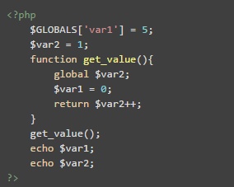

答：

2、PHP创建数组的函数？计算数组中的元素数目或对象中的属性个数的函数？

答：

3、有个数组$fruit=array('苹果','香蕉','菠萝')，用foreach和 for循环读出每个数组的值

答：

4、已知user表的必填字段有name, age, class，请编写插入语句实现新增一行数据

答：

5、用php求两个日期2016-2-5 ~ 2015-10-1 的日期差数

答：

6、如何声明一个名为”myclass”的没有方法和属性的类和实例化一个名为”myclass”的对象

答：

7、文件上传处理中，$_FILES["file"]["error"]的值等于4是什么意思

答：

8、若有表 student（id ,name , age,course_id）和 表course（course_id,name totalhour）.请用mysql左链接查询方式检索出学生姓名 课程名 总课时。

答：

9、在php文件里输入一段javascript 代码使页面跳转到"http://www.ehecd.com "

答：

10、php中include和require的区别？

答：

1. web页面上有如下标签：

<ul id=”test”>

<li>你好</li>

<li>不好</li>

<li>很好</li>

<li>就要</li>

</ul>

请用jQuery将“很好”改成“非常好”，再向UL标签最后处插入<li>last<li>。

答：

1. 当用户访问您开发的PHP应用时反应很慢，用户提出想要提升相应速度，该如何处理？

答：

13、如果一个表格包括有1行4列，表格的总宽度为“699”，间距为“5”，填充为“0”，边框为“3”，每列的宽度相同，那么应将单元格定制为多少像素宽